라인 레벨 케이블
(+4u=1.228V)은 값이 충분히 크고 도 보통 600Ω 이하로 매우 낮은 로우 신호이다. 의 는 낮게 의 는 매우 높게 전송하는 브릿징을 한다. 따라서, 100m 정도까지 을 길게 사용해도 에는 거의 아무런 영향이 없다. 로 전송하기 때문에 주변의 전자기 에도 매우 강하다.1)
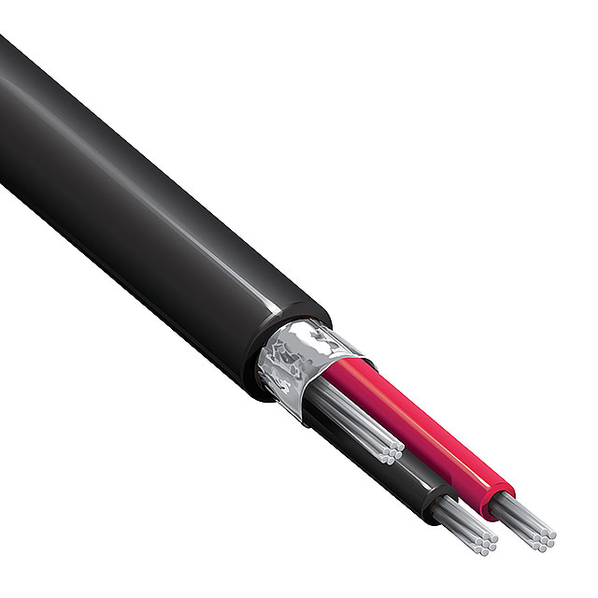Belden 라인 레벨 케이블
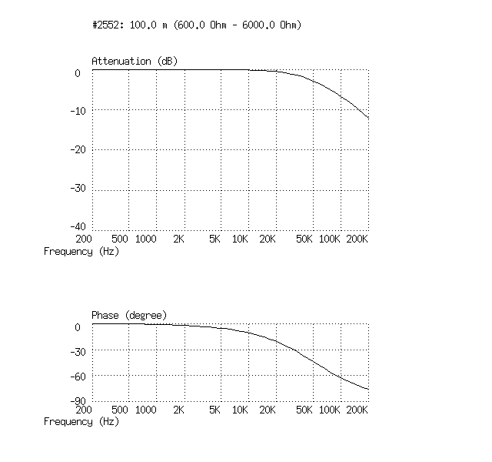http://www.mogami.com/e/cad/mic-cable.html

XLR 라인 레벨 케이블
- 전송
- 100m 길이 이내로 사용 권장
- 브릿징

TRS 라인 레벨 케이블
- 전송
- 100m 길이 이내로 사용 권장
- 브릿징

1)그렇게 사용하기 위해서 /에서 정한 표준이다.

